益阳市2017年普通初中毕业学业考试试卷
生 物
考生注意：1．本学科试卷分为试题卷和答题卡两部分；
2．请将姓名、准考证号相关信息按要求填写在答题卡上；
3．请按答题卡上的注意事项在答题卡上作答，答在试题卷上的无效；
4．本学科为闭卷考试，考试时量为60分钟，满分100分；
5．考试结束后，请将试题卷和答题卡一并交回。祝你考试顺利！

试 题 卷
一、选择题（共50分，每小题2分。下列各题均只有一个最符合题意的选项，请选出该选项，并将其序号在答题卡中相应的答案栏内填涂）
1．洋葱鳞片叶内表皮细胞和人的口腔上皮细胞都具有的结构是
①细胞膜 ②叶绿体 ③细胞壁 ④线粒体 ⑤细胞质 ⑥液泡 ⑦细胞核
A．①③⑤⑦ B．①②④⑥ C．①④⑤⑦ D．②③⑤⑥
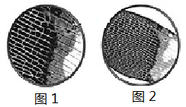2．使用显微镜观察蝉的翅膀。采用不同的物镜和目镜组合观察，出现图1和图2两个视野。下列相关叙述正确的是
图1
图2
A．如果目镜一样，物镜1比物镜2短
B．如果物镜一样，目镜1比目镜2短
C．图1视野比图2视野亮度大
D．图1视野比图2视野可观察到的细胞数量多
3．下列关于种子植物的相关描述全部正确的是
①红豆杉被誉为植物中的“大熊猫” ②种子萌发时，首先是胚芽突破种皮
③针叶林以松、杉等植物为主 ④植物缺氮时植株矮小瘦弱，叶发黄
⑤裸子植物的种子没有胚 ⑥导管在植物结构层次中属器官
A．②③⑥ B．②④⑤ C．①⑤⑥ D．①③④
4．下列生物与环境的关系实例中，哪一项描述与其他三项不同
A．仙人掌叶特化为刺 B．骆驼刺有非常发达的根系
C．蚯蚓改良土壤 D．竹节虫与竹的枝叶相似
5．下面关于植物的光合作用、呼吸作用、蒸腾作用应用的叙述不正确的是
A．幼苗带土移栽可降低蒸腾作用 B．合理密植可提高农作物产量
C．给农作物松土有利于根部的呼吸 D．大棚作物补充二氧化碳可增强光合作用
6．下列对有关事实的解释不正确的是
选项 | 事实 | 解释
A | 龙生龙、凤生凤，老鼠儿子打地洞 | 生物具有遗传的特性
B | 冠心病 | 冠状动脉病变
C | 鲸在海面喷出雾状水柱 | 鲸浮出水面进行换气
D | 儿童鸡胸、X形或O形腿 | 体内缺少含铁的无机盐
7．下列关于人体生理与卫生的叙述不正确的是
A．青春期的男孩和女孩随着身体的发育，性意识开始萌动
B．冬天外界寒冷空气经呼吸道达到肺部时温度可升到37℃
C．遇到巨大声响时，要迅速张开口
D．近视眼可配戴凸透镜加以矫正
8．下列关于人类起源和发展的说法不正确的是
A．森林大量消失与部分森林古猿向直立行走方向发展没有直接的关系
B．古人类化石是研究人类起源问题的直接证据
C．古人类用火把食物烤熟，改善了身体的营养，促进了脑的发育
D．从化石可看出，少女露西可能采用直立行走的运动方式
9．下表所列出的输血关系中，正确的是
 | 某人的血型 | 可接受的血型 | 可输给的血型
① | A | A、O | A、AB
② | B | B、AB | B、O
③ | AB | AB | A、B、AB、O
④ | O | A、B、AB、O | O

A．①
B．②
C．③
D．④

10．下列措施与其环境保护目的不相符的是
A．减少煤炭、石油的燃烧------减少大气污染
B．使用无磷洗衣粉------减少水污染
C．使用可充电电池------减少重金属污染
D．减少使用塑料袋------减少酸雨的形成
11．如果眼前出现强光，马上会眨眼。下列反射与此不相同的是
A．膝跳反射 B．缩手反射 C．婴儿尿床 D．望梅止渴
12．下列人体的有关结构与其对应的主要功能有误的是
A．膈------消化食物 B．肺泡------气体交换
C．皮肤------保护、排泄 D．膀胱------暂时贮存尿液
13．对下列相关实验或探究活动的描述错误的是
A．测定反应速度：要多次重复实验，并计算平均值
B．观察人血涂片：视野中最多的是红细胞
C．演示实验模拟人体呼吸运动：玻璃罩模拟肺
D．观察小鱼尾鳍血液流动：视野中可见红细胞单行通过毛细血管
14．2016年3月23日晚，中国国家男足在长沙1：0战胜韩国队。分析足球运动员在比赛中一系列动作（如奔跑、踢球、射门等）产生的原因，正确的是
A．关节活动带动四肢活动产生的
B．肌肉收缩牵动骨产生的
C．在神经系统的支配下，骨骼肌收缩和舒张牵引骨绕关节活动产生的
D．附着在骨骼上的肌肉群产生的
15．下列现象属于动物的学习行为的是
①雄鸡报晓 ②鹦鹉学舌 ③蜘蛛结网 ④蜻蜓点水
⑤猴子行礼 ⑥孔雀开屏 ⑦狗钻火圈 ⑧小鼠走迷宫
A．①③④⑥ B．①②⑤⑦ C．②⑤⑦⑧ D．②④⑥⑧
16．下列有关生物多样性的叙述不正确的是
A．树种单一的人工林比天然林容易发生严重的虫害
B．为了丰富动植物资源，应该大力引进外来物种
C．长白山自然保护区是为了保护温带森林生态系统
D．藏羚羊濒临灭绝的主要原因是偷猎者的疯狂捕杀

17．下列有关无脊椎动物形态和生殖特征的描述不正确的是
A．节肢动物的附肢分节，身体不分节 B．血吸虫的成虫在人体内交配、产卵
C．蚯蚓的环带可分泌蛋白质形成卵茧 D．乌贼体内有退化的贝壳
18．下列有关细菌和真菌的叙述，不正确的是
A．细菌靠分裂进行生殖 B．所有细菌都只能利用现成的有机物生活
C．真菌的细胞里都有细胞核 D．真菌可以通过产生孢子来繁殖后代
19．按问题的具体性、明确性和可探究性的评价准则来分析，对下列问题你不认可的是
A．鸟卵孵化时间的长短与其大小是否有关？
B．为什么家蚕和蝗虫的发育过程都要经过几次蜕皮？
C．蝌蚪发育成幼蛙（长出四肢）所需的时间与水温有关吗？
D．月季扦插成活率与插条的哪些因素有关？
20．下面关于生物进化的叙述正确的是
A．体色鲜艳的箭毒蛙在自然界能长期生存，不能用自然选择学说来解释
B．生物产生的变异都有利于适应环境
C．米勒的实验表明原始地球上能形成氨基酸等有机物
D．在晚近的地层中不可能找到低等生物的化石
21．下列对生物遗传变异特性的描述错误的是
A．一对正常毛色的孟加拉虎生下一只白色幼虎，可能是基因突变
B．生男生女是由卵细胞含有的性染色体决定的
C．花生果实的大小是由遗传物质和环境共同作用的结果
D．转基因鼠的获得是基因控制性状的典型实例
22．2017年5月，某地4名初二学生结伴到河边戏水，一名同学不慎滑落深水中。当同学们呼喊大人救他上来时，他已无呼吸和意识。人们立即采取了下列措施：①胸外心脏按压； ②拨打120；③人工呼吸；④开放气道。因方法得当，该同学得救了。请问正确的急救顺序是
A．③②①④ B．②①④③ C．①②③④ D．④①③②
23．下列关于生物圈、生态系统、食物链的叙述正确的是
A．益阳回龙山的所有植物可看作一个生态系统
B．雄安新区的“白洋淀”是一个生态系统
C．生物圈是指地球上所有生物的总称
D．“虾米→小鱼→大鱼”是一条完整的食物链
24．应对中考，下列方法不可取的是
A．荤素搭配，合理营养 B．适当锻炼与娱乐，减轻压力
C．天天熬夜加班，强化记忆 D．按时作息，精力充沛
25．下列关于安全用药的常识和做法，正确的是
A．中药是纯天然草药，对人体没有副作用
B．药吃得越多，病好得越快
C．运动员不容易发生药物不良反应
D．无论是处方药还是非处方药，使用前都必须仔细阅读药品说明书
二、非选择题（共50分，8小题）
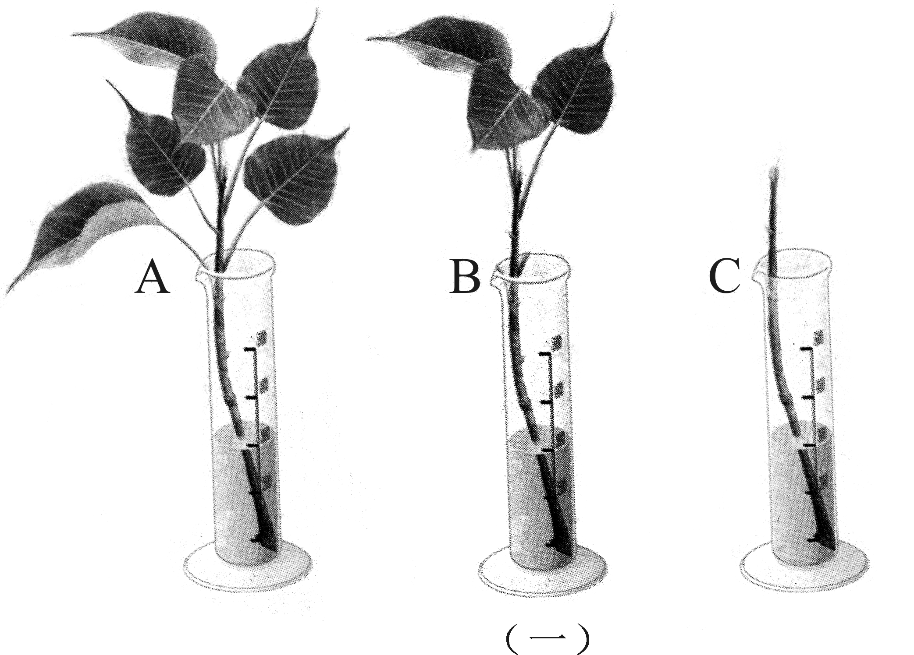26．（5分）取同一植株相同大小的三个枝条，分别标记为A、B、C。枝条A保留全部叶片，枝条B摘除部分叶片，枝条C摘除全部叶片，然后将它们分别插入三个大小相同盛有等量清水的量筒中（如图（一））。在每个量筒中滴加油滴，让油滴铺满水面。将这三个装置放在相同的环境条件下24小时后，观察量筒中液面的变化。
（1）以下哪一项可以作为该实验探究的问题（ ）。
A．光合作用主要是通过叶进行的吗？
B．油滴对植物吸水有影响吗？
C．蒸腾作用主要是通过叶进行的吗？
D．呼吸作用主要是通过叶进行的吗？
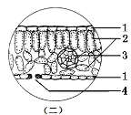（2）该探究实验的变量是 。
（3）实验现象：A、B、C三个装置液面下降幅度由大到小的顺序是 （用“>”连接）。
（4）实验结论： 。
（5）右图（二）是观察该植物叶横切面显微镜下的一个视野。蒸腾作用的水分主要是通过图
中标注的部位 （填数字）散失的。
27.（10分）我市益阳至桃江公路两侧几年前全部栽种了桃花。早春季节桃花盛开，形成了鲜艳的“桃花路”，引来很多游人驻足观赏。请回答下面有关桃花的问题：
（1）在分类学上桃属于被子植物的 （填双子叶或单子叶）植物纲。
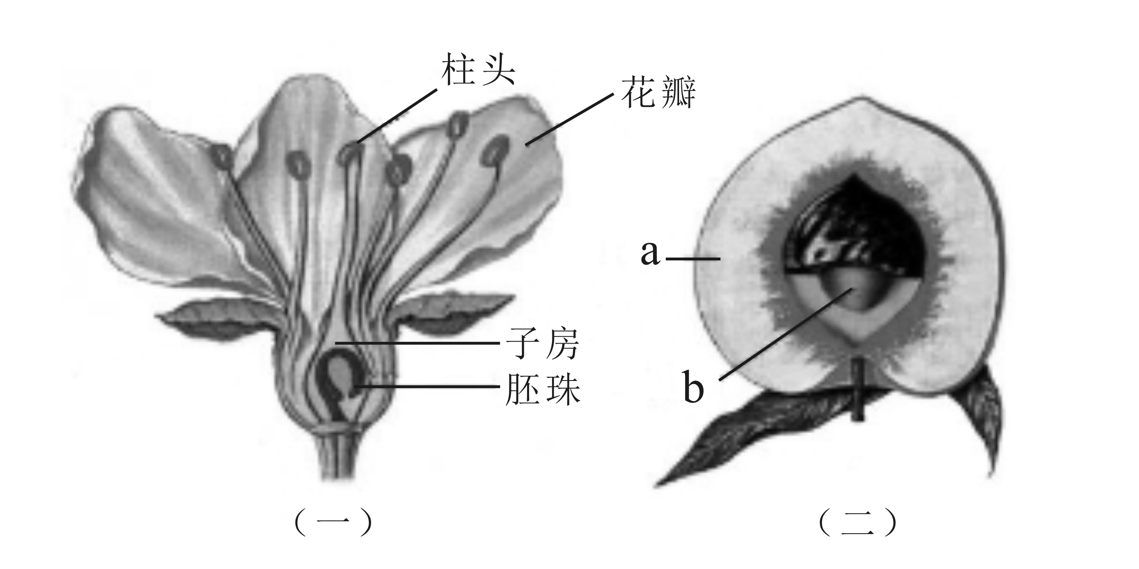（2）“桃花路”上的桃树枝繁叶茂，其枝条是由 发育而来。
（3）在培育桃树的过程中，要经常施肥。
桃树在生长过程中需要最多的无机 盐是 无机盐。
（4）“桃花路”上的桃花花大而多、开
花早且花期长。要想保持这些优良性状，在生产实践中常采用的繁殖方法是 。
（5）上图（二）中的a与b分别是由图（一）中的 发育而来。
28.（5分）请回答下面制作米酒和酸奶的有关问题：
（一）我国农村每逢节日每家每户都有制作米酒的习俗。家庭制作米酒的主要步骤是：①蒸熟饭并冷却（30℃）→②加酒曲→③保温发酵。请回答：
（1）该酒曲中含的主要微生物及其所属类别分别是 。
（2）步骤③中保温的目的是为菌种的生活提供 。
（二）某兴趣小组尝试制作酸奶，其主要步骤如下：①奶粉和糖加水混合→②热处理（煮沸）→③冷却（42℃--43℃）→④加入一些品牌酸奶→⑤发酵→⑥保存食用。
请回答：
（3）步骤④的目的是 。
（4）制作酸奶用到的微生物与米酒酒曲中含的主要微生物相比，其细胞结构的主要特点是没有成形的 。
（5）酸奶常用 方法保存。
29.（5分）请回答人体营养中有关实验与探究活动的问题。
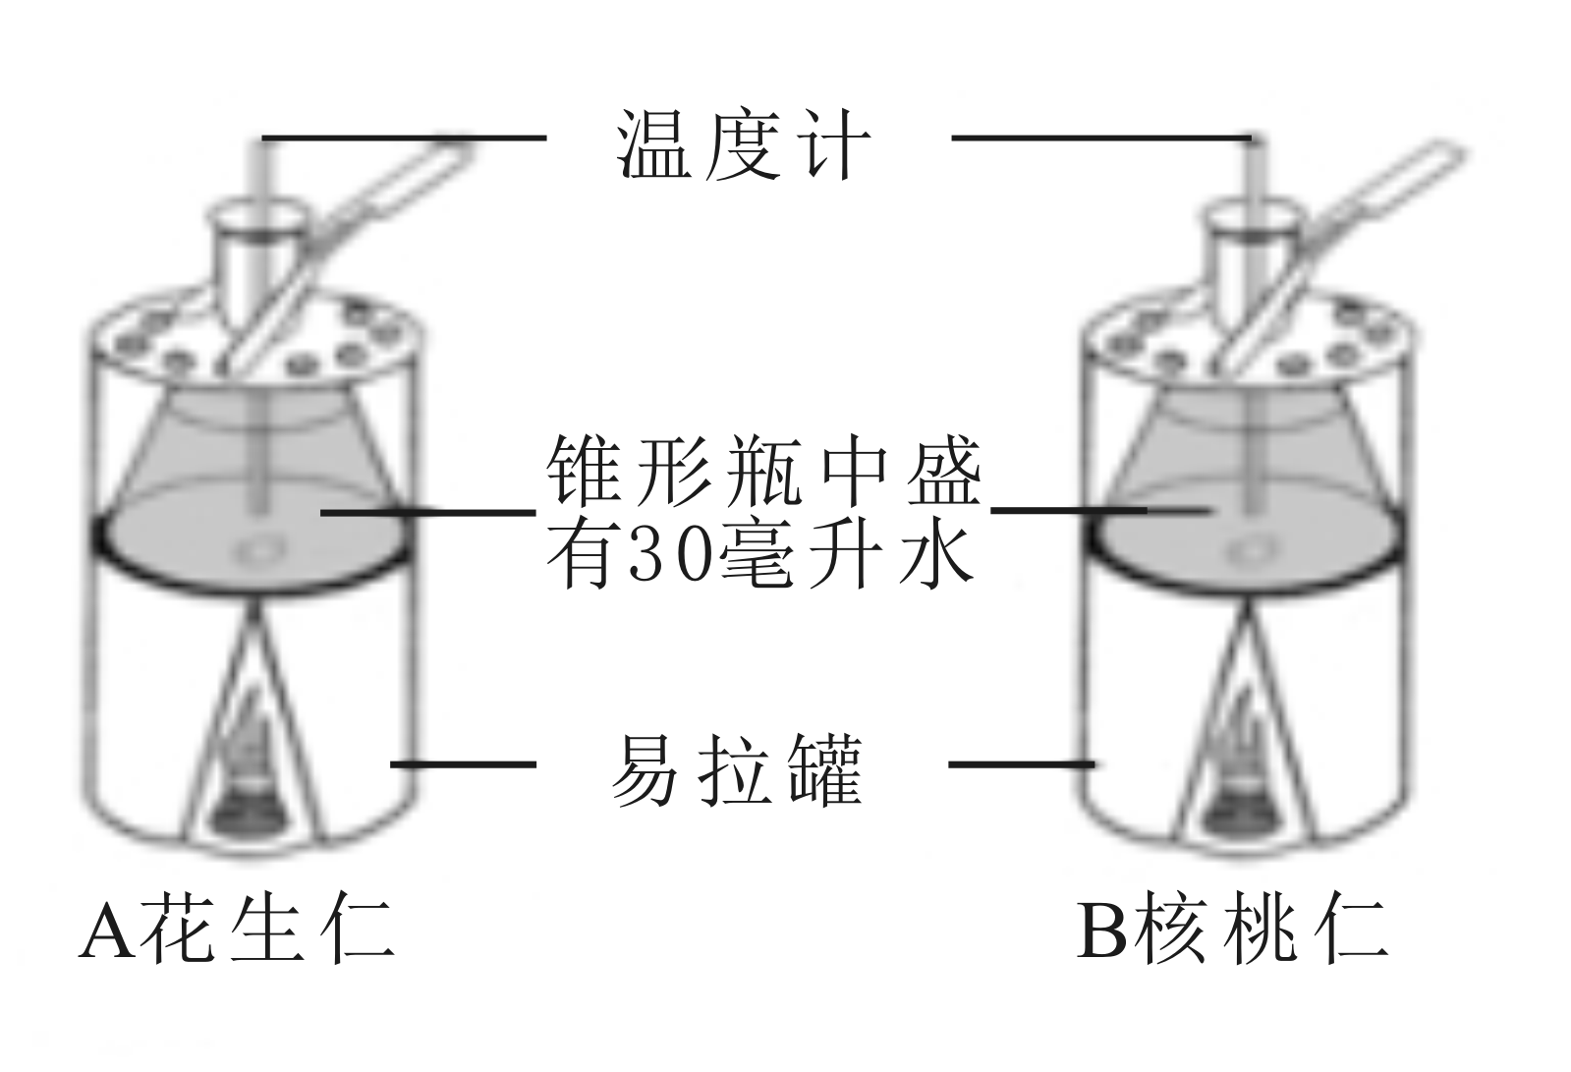（一）探究花生仁和核桃仁哪个所含的能量多。改进的实验装置（易拉罐罩着锥形瓶）如右图。请根据实验回答下面的问题：
（1）该实验装置与教材装置相比其主要优点 是 。
（2）等质量的花生仁和核桃仁燃烧后，A、B两瓶中水温升高几乎相同，请说出实验误差的可能原因 （准确说出1点即可）。
（二）某同学在探究“馒头在口腔中的变化”时设计的实验方案和获得的实验结果如下表，请分析回答下列问题:
试管号 | 1 | 2 | 3
馒头形态 | 馒头碎屑 | 馒头碎屑 | 馒头块
清水或唾液 | 2毫升唾液 | 2毫升清水 | 2毫升唾液
在37℃水浴中保温10分钟，再加碘液2滴
结果 | 不变蓝 | 变蓝 | 变蓝

（3）能与3号试管形成对照实验的是 号试管，该组对照实验的变量是 。
（4）解释3号试管出现的的实验现象，其原因相当于口腔实际消化中失去
了 的功能。
30.（10分）据图回答下列问题：
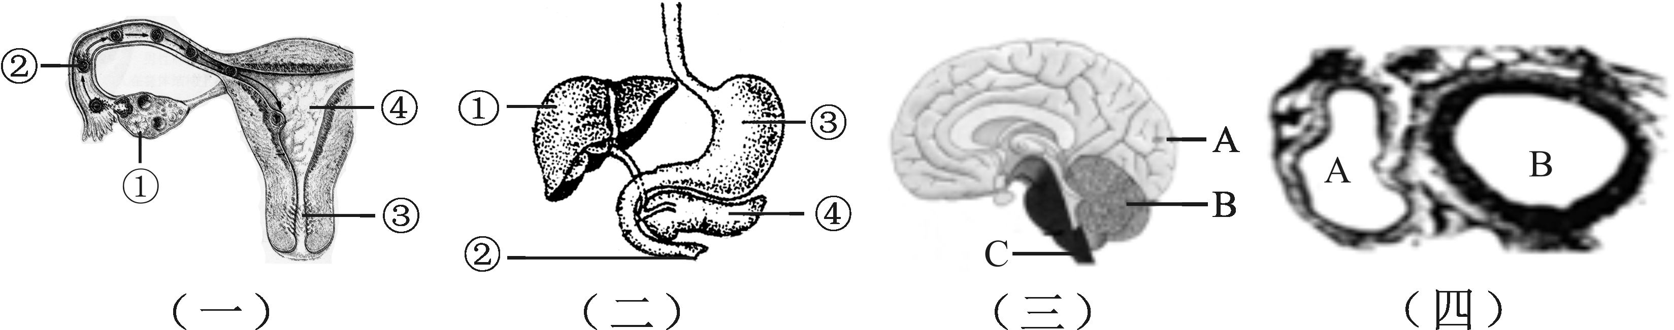

（1）图（一）为人体排卵、受精和胚泡发育示意图。请指出分泌卵细胞、受精卵的形成、胚胎发育、分娩依次经过图中的结构是 （填代号）。
（2）图（二）中既能分泌消化液又能分泌激素的器官是 （填代号）。
（3）图（三）中协调人体运动，维持身体平衡的部位是 （填代号）。植物人的神经系统可能没有受到损伤的部位是 （填代号）。
（4）图（四）是人体中两种主要血管横切面图。相对于A血管，B血管的结构特点是 （答对两点即可）。
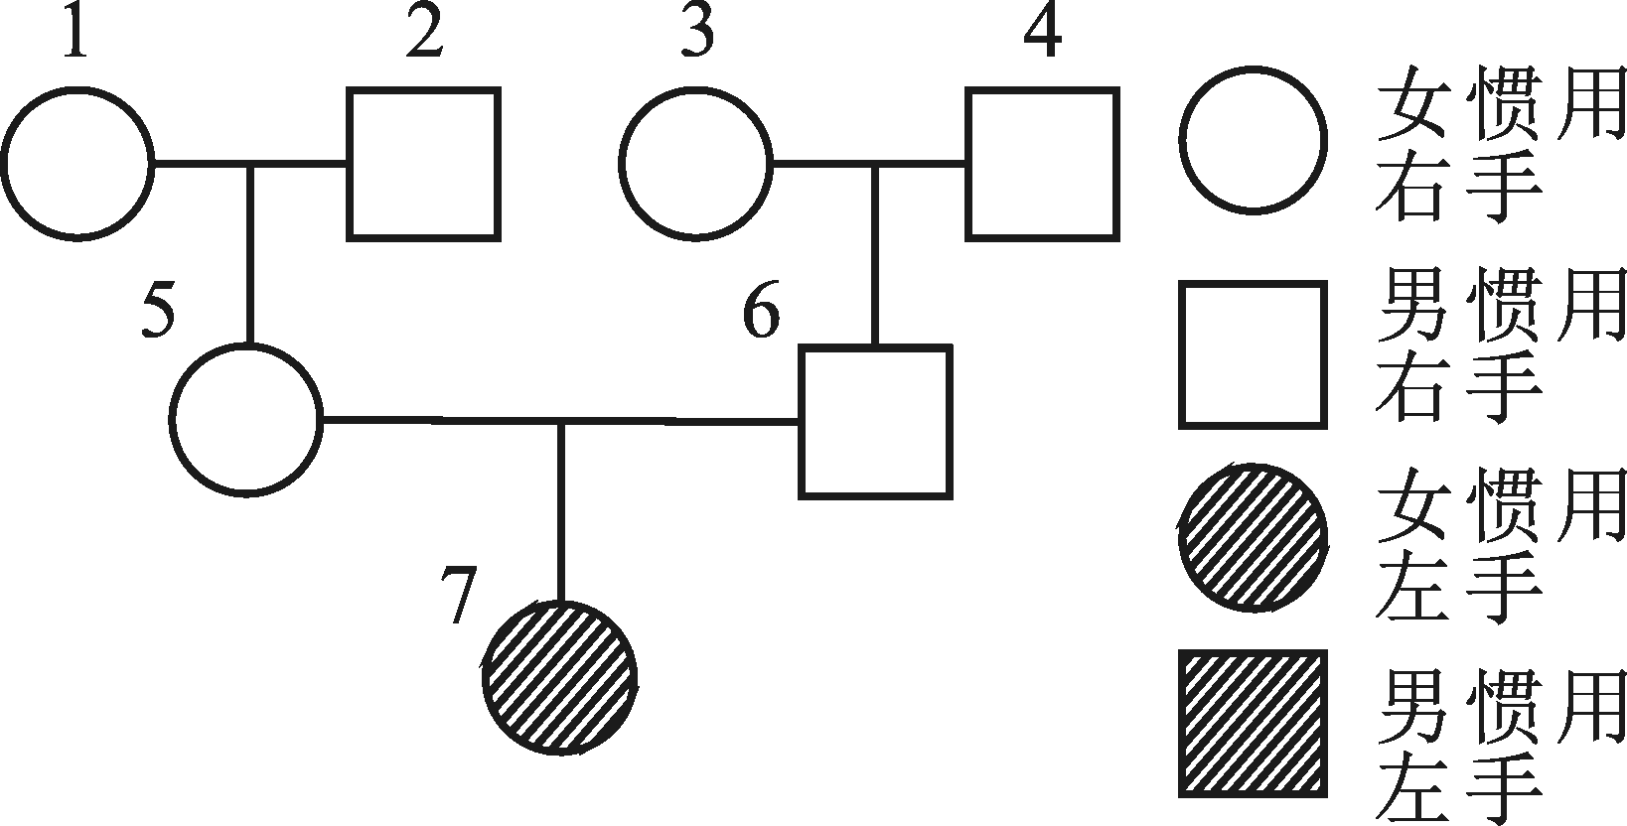31.（5分）有研究表明，人类生来就惯用右手与生来就惯用左手是一对相对性状，如果控制该对性状的基因位于常染色体上，且存在显隐性关系（用A、a表示），请分析下图某家系关于该对性状遗传的有关问题：
（1）从图中可以看出控制生来就惯用右手的基因对生来就惯用左手的基因为 （填显性或隐性）。
（2）图中7号与5号、6号的性状差异称为 。
（3）通过7号的基因型推导5号和6号的基因型分别为： 。
（4）如果7号个体经过矫正为惯用右手，她与一个生来就惯用右手的男人结婚，其后代有没有可能出现生来就惯用左手的孩子（不考虑基因突变）？ 。
（5）根据国家的二胎政策，5号和6号夫妇想再生一个生来就惯用右手男孩的机会有多大？ 。
32．（5分）分析资料，回答问题：
（一）据2017年4月23日中国青年网报道：某市的一个高校云集区一年内大学生艾滋病的感染者为106人！青年大学生正成为受艾滋病影响的重点人群。
（二）2017年初，我省多地发生禽流感疫情。该病是由H7N9禽流感病毒引起的一种急性呼吸道传染病。H7N9禽流感病毒对禽类的致病力很弱，在禽类间易于传播且难以发现，增加了人感染的机会。为了预防H7N9禽流感，专家建议：①对病人要及时隔离与治疗；②对疫区要保持环境卫生并严格进行室内外消毒；③要经常锻炼身体，提高抗病能力；……
（1）资料（一）中，艾滋病的病原体与下列 （填序号）传染病的病原体属同一类。
①肺结核 ②天花 ③乙肝 ④手足口病 ⑤淋病 ⑥蛔虫病
（2）资料（二）中，预防H7N9禽流感专家建议的①～③项，从预防传染病的下列措施分析，分别属于 （填序号）。
A．切断传播途径 B．控制传染源 C．保护易感人群
（3）预防H7N9禽流感最好是注射疫苗。当疫苗进入人体后，刺激 ，产生抵抗该病原体的特殊蛋白质——抗体。抗体和抗原的结合好似一把钥匙开一把锁，这种免疫反应称为 免疫。
（4）目前艾滋病的疫苗还没有生产出来。为防止艾滋病在大学校园的继续蔓延，对青年大学生提出你的建议 （一点正确即可）。
33．（5分）下面是几种常见的植物、动物（水绵、贯众、菊、蜜蜂、蛔虫、野兔、麻雀）的分类表解图。请回答下列相关问题：
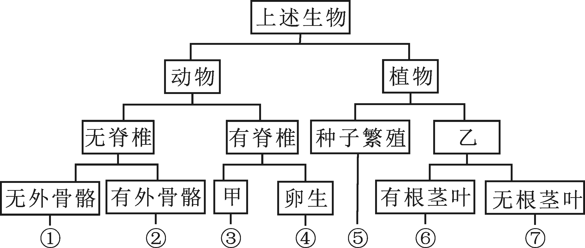

（1）根据生物的特征指出上图中②⑥号生物分别是 。
（2）请完善上图：甲、乙处应该填写的内容分别是： 。
（3）蛔虫的主要特征是：身体细长、呈圆柱形；体表有角质层； 。
（4）蜜蜂是具有一系列社会性行为的昆虫，它们通过不同的舞蹈给同伴传递信息。许多动物的个体间都能进行信息交流，除动物的动作外，还
有 等都可以起到传递信息的作用。
（5）麻雀啄食稻谷，曾被认定为害鸟。20世纪50-60年代，我国曾开展过大规模的“剿灭麻雀”的运动。有一段时间麻雀很少见了，使有些害虫数量增加。现在又发出了保护麻雀的呼声，这是因为麻雀在维持自然界的 中具有重要作用。

